
Πανεπιστήμιο Δυτικής Αττικής

Τμήμα Μηχανικών Πληροφορικής και Υπολογιστών

ΜΕΤΑΓΛΩΤΤΙΣΤΕΣ

Εργαστηριακή Εργασία Α2

«FSM και Uniclips»

ΟΝΟΜΑΤΑ / ΑΜ:

- Ξηρουδάκης Παναγιώτης (ΠΑΔΑ-18390217)
- Μάθεσης Ιωάννης Ιάσων (ΠΑΔΑ-18390042)
- Λουκάς Στυλιανός (ΠΑΔΑ-22390126)
- Σοφιανίδης Κωνσταντίνος (ΠΑΔΑ-22390210)
- Τσαρτσίου Ερνίστ (ΠΑΔΑ-22390233)

ΟΜΑΔΑ 1 ΤΜΗΜΑ Α4

2024 - 2025

Πίνακας περιεχομένων

Κανονικές εκφράσεις 3
Αυτόματα πεπερασμένων καταστάσεων ή ΔΜ (επιμέρους & ενιαίο) 4
Πίνακες μεταβάσεων (επιμέρους & ενιαίος) 8
Περιπτώσεις ελέγχου / εξαντλητικές δοκιμαστικές εκτελέσεις / αποτελέσματα και σχολιασμός τους. 13
Αναφορά ελλείψεων, αναφορές προβλημάτων, αναφορά για την ορθή ή μη εκτέλεση του κώδικά. 41
Ανάλυση αρμοδιοτήτων μελών της ομάδας 42

Κανονικές εκφράσεις

Aκέραιοι αριθμοί:

^(0|[+-]?[1-9][0-9]*)$

Float αριθμοί:

^[+-]?([0-9]+(.[0-9]+)?([eE][+-]?[0-9]+)?|.[0-9]+([eE][+-]?[0-9]+)?)$

Διαχωριστές:

([ \t]+\n)|([ \t]+EOF)|\n|EOF|(|)

Συμβολοσειρές:

"((\\\\)|(\\")|(\\n)|[^"\\\n\r])*"

Σχόλια:

;.*

Ονόματα ορισμών και στοιχείων γεγονότων:

^[A-Za-z]([A-Za-z0-9-_])*([A-Za-z0-9])$

Μεταβλητές:
^\?[A-Za-z0-9]+

Αυτόματα πεπερασμένων καταστάσεων ή ΔΜ (επιμέρους & ενιαίο)

Αυτόματο πεπερασμένο ακεραίων:

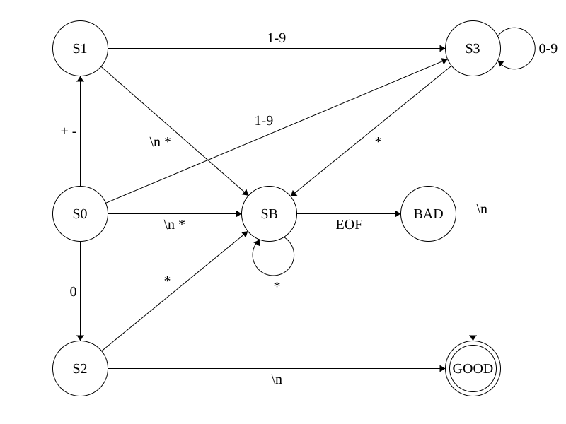
Αυτόματο πεπερασμένο αριθμών κινητής υποδιαστολής:
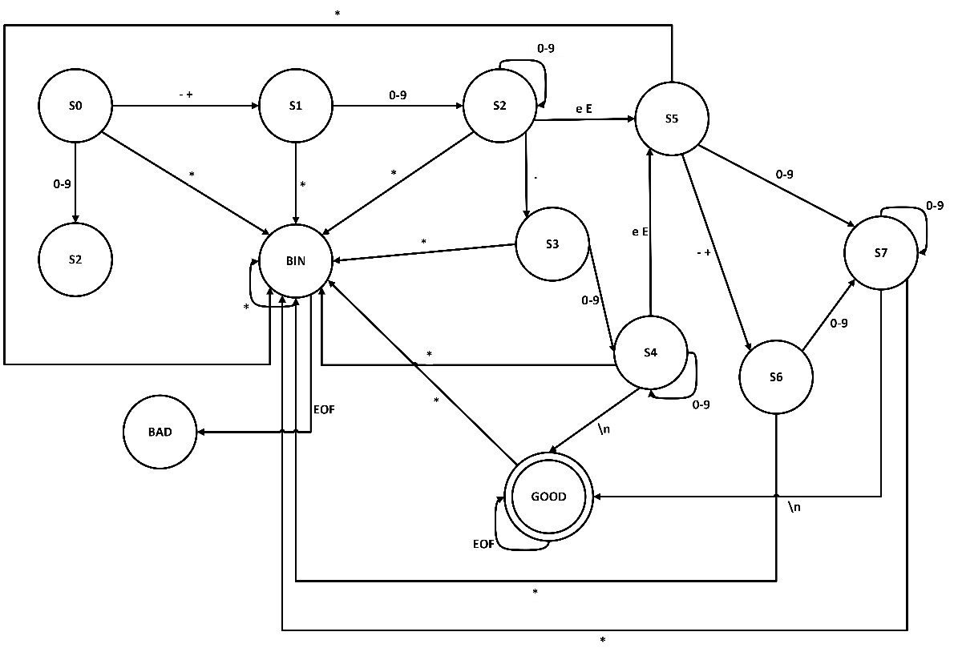
Αυτόματο πεπερασμένο διαχωριστών:
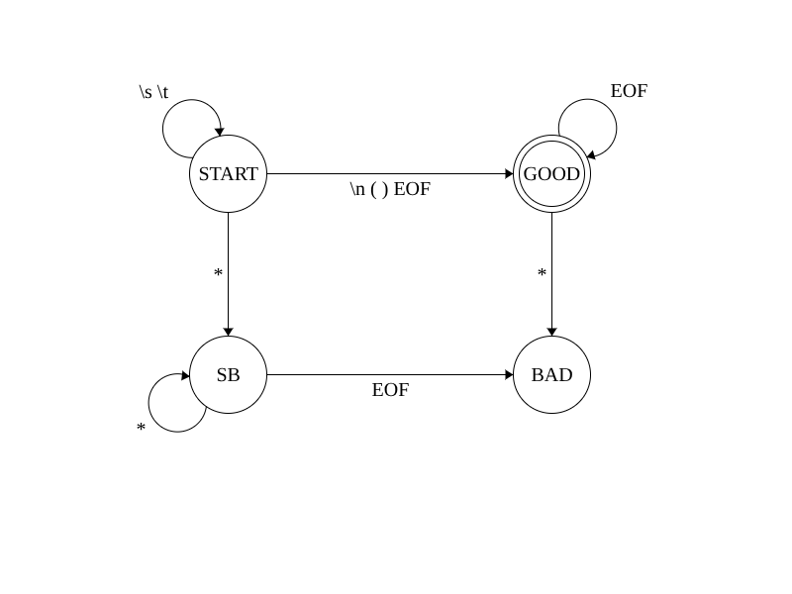
Αυτόματο πεπερασμένο συμβολοσειρών:
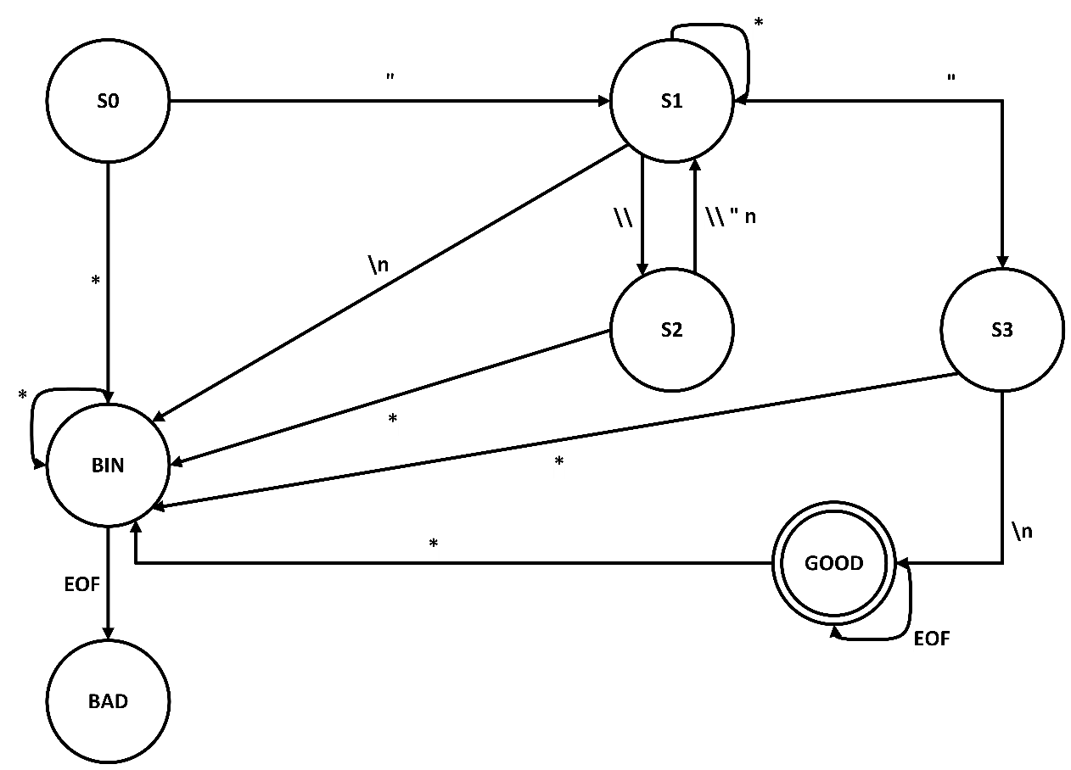

Αυτόματο πεπερασμένο σχολίων:
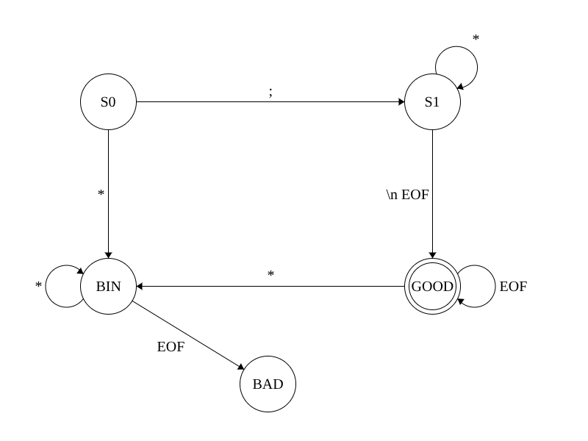

Αυτόματο πεπερασμένο ονομάτων ορισμών και στοιχείων γεγονότων:
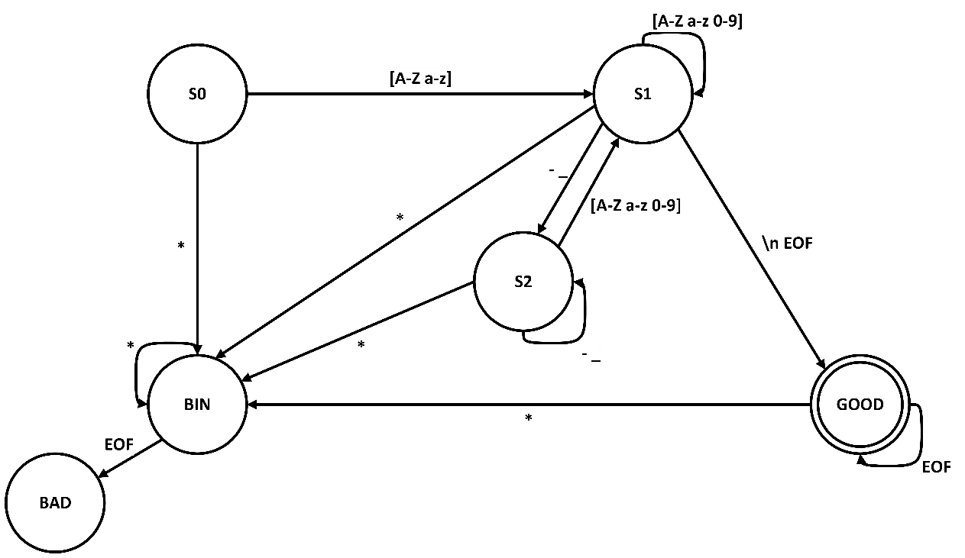

Αυτόματο πεπερασμένο μεταβλητών:
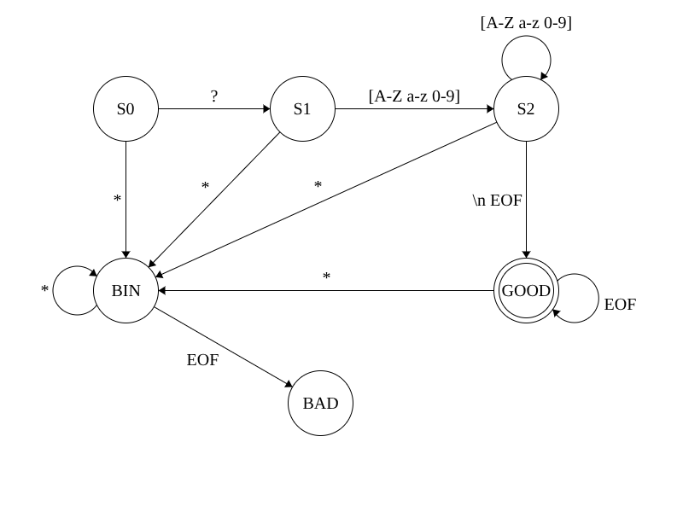

Πίνακες μεταβάσεων (επιμέρους & ενιαίος)

- Επιμέρους:

Πίνακας ακεραίων

Κατάσταση | Είσοδος | Επόμενη Κατάσταση
S0 | + | S1
S0 | - | S1
S0 | 0 | S2
S0 | 1 | S3
S0 | \n | SB
S0 | * | SB
S1 | 1-9 | S3
S1 | \n | SB
S1 | * | SB
S2 | \n | GOOD
S2 | * | SB
S3 | 0-9 | S3
S3 | \n | GOOD
S3 | * | SB
SB | EOF | BAD
SB | * | SB
GOOD(OK) | \n | GOOD

Πίνακας float:

Τρέχουσα κατάσταση | Είσοδος | Επόμενη κατάσταση
S0 | + - | S1
 | 0-9 | S2
 | * | BIN
S1 | 0-9 | S2
 | * | BIN
S2 | 0-9 | S2
 | . | S3
 | E e | S5
 | * | BIN
S3 | 0-9 | S4
 | * | BIN
S4 | 0-9 | S4
 | \n | GOOD
 | E e | S5
 | * | BIN
S5 | 0-9 | S7
 | + - | S6
 | * | BIN
S6 | 0-9 | S7
 | * | BIN
S7 | 0-9 | S7
 | * | BIN
 | \n | GOOD
BIN | * | BIN
 | EOF | BAD
GOOD | EOF | GOOD
 | * | BIN
Πίνακας διαχωριστών

Κατάσταση | Είσοδος | Επόμενη Κατάσταση
START | \s | START
START | \t | START
START | \n | GOOD
START | ( | GOOD
START | ) | GOOD
START | EOF | GOOD
START | * | SB
SB | * | SB
SB | EOF | BAD
GOOD(OK) | EOF | GOOD
GOOD(OK) | * | SB
Πίνακας συμβολοσειρών:

Κατάσταση | Είσοδος | Επόμενη Κατάσταση
S0 | ; | S1
S0 | * | BIN
S1 | * | S1
S1 | \n | GOOD
S1 | EOF | GOOD
BIN | * | BIN
BIN | EOF | BAD
GOOD | \n | GOOD
GOOD | EOF | GOOD
GOOD | * | BIN

Πίνακας σχολίων:

Κατάσταση | Είσοδος | Επόμενη Κατάσταση
S0 | “ | S1
S0 | * | BIN
S1 | “ | GOOD
S1 | \\ | S2
S1 | * | S1
S1 | \n | BIN
S2 | \\ | S1
S2 | “ | S1
S2 | n | S1
S2 | * | BIN
BIN | EOF | BAD
BIN | * | BIN
GOOD | \n | GOOD
GOOD | EOF | GOOD
GOOD | * | BIN
Πίνακας μεταβλητών:
Κατάσταση | Είσοδος | Επόμενη Κατάσταση
S0 | ? | S1
S0 | * | BIN
S1 | Α-Ζ | S2
S1 | a-z | S2
S1 | 0-9 | S2
S1 | * | BIN
S2 | A-Z | S2
S2 | a-z | S2
S2 | 0-9 | S2
S2 | * | BIN
S2 | \n | GOOD
S2 | EOF | GOOD
BIN | EOF | BAD
BIN | * | BIN
GOOD | EOF | GOOD
GOOD | * | BIN

Πίνακας ονομάτων:
Κατάσταση | Είσοδος | Επόμενη Κατάσταση
S0 | Α-Ζ | S1
S0 | a-z | S1
S0 | * | BIN
S1 | A-Z | S1
S1 | a-z | S1
S1 | 0-9 | S1
S1 | - _ | S2
S1 | \n | GOOD
S1 | EOF | GOOD
S1 | * | BIN
S2 | A-Z | S1
S2 | a-z | S1
S2 | 0-9 | S1
S2 | - _ | S2
S2 | * | BIN
BIN | EOF | BAD
BIN | * | BIN
GOOD | EOF | GOOD
GOOD | * | BIN

- Ενιαίος πίνακας μεταβάσεων
Τρέχουσα κατάσταση | Είσοδος | Επόμενη κατάσταση
S0 | ; | COMMENTS
 | “ | STRINGS
 | - + | NUM_S1
 | 0 | NUM_S2
 | 1-9 | NUM_S3
 | \s \t | S0
 | ( ) | PARENTHESIS
 | \n | GOOD
 | ? | VAR
 | [A-Z a-z] | NAMES_S1
 | * | BIN
STRINGS | " | STRINGS_S1
 | \\ | STRINGS_S2
 | * | STRINGS
 | \n | BIN
STRINGS_S1 | \n | GOOD
 | * | BIN
STRINGS_S2 | \\ " n | GOOD
 | * | BIN
COMMENTS | * | COMMENTS
 | \n EOF | GOOD
NUM_S1 | 0 | ZERO
 | 1-9 | NUM_S3
 | * | BIN
ZERO | . | NUM_S4
 | e E | NUM_INT
 | * | BIN
NUM_S2 | . | NUM_S4
 | e E | NUM_INT
 | \n | GOOD
 | * | BIN
NUM_S3 | 0-9 | NUM_S3
 | . | NUM_S4
 | e E | NUM_INT
 | \n | GOOD
 | * | BIN
NUM_S4 | 0-9 | NUM_S5
 | * | BIN
NUM_S5 | 0-9 | NUM_S5
 | \n | GOOD
 | e E | NUM_FLOAT
 | * | BIN
NUM_INT | - + | NUM_INT2
 | 0-9 | NUM_INT3
 | * | BIN
NUM_INT2 | 0-9 | NUM_INT3
 | * | BIN
NUM_INT3 | 0-9 | NUM_INT3
 | \n | GOOD
 | * | BIN
NUM_FLOAT | - + | NUM_FLOAT3
 | 0-9 | NUM_FLOAT2
 | * | BIN
NUM_FLOAT2 | 0-9 | NUM_FLOAT2
 | \n | GOOD
 | * | BIN
NUM_FLOAT3 | 0-9 | NUM_FLOAT2
 | * | BIN
PARENTHESIS | \n | GOOD
 | * | BIN
VAR | [A-Z a-z 0-9] | VAR_S1
 | * | BIN
VAR_S1 | [A-Z a-z 0-9] | VAR_S1
 | \n EOF | GOOD
 | * | BIN
NAMES_S1 | [A-Z a-z 0-9] | NAMES_S1
 | - _ | NAMES_S2
 | \n EOF | GOOD
 | * | BIN
NAMES_S2 | [A-Z a-z 0-9] | NAMES_S1
 | - _ | NAMES_S2
 | * | BIN
BIN | * | BIN
 | EOF | BAD
GOOD(OK) | EOF | GOOD
 | * | BIN

Περιπτώσεις ελέγχου / εξαντλητικές δοκιμαστικές εκτελέσεις / αποτελέσματα και σχολιασμός τους.

- Αριθμοί (Integers + Floats)
Ο αριθμός 5 γίνεται δεκτός γιατί είναι integer.

:~/Desktop$ ./fsm -trace final_fsm.fsm
5
s0 5 -> num_s3
num_s3 \n -> good
good EOF -> good
YES

Το προσημασμένο 8 γίνεται δεκτό ως προσημασμένος integer
:~/Desktop$ ./fsm -trace final_fsm.fsm
+8
s0 + -> num_s1
num_s1 8 -> num_s3
num_s3 \n -> good
good EOF -> good
YES
Το αρνητικό 115 γίνεται δεκτό ως προσημασμένος integer

:~/Desktop$ ./fsm –trace final_fsm.fsm
-115
s0 - -> num_s1
num_s1 1 -> num_s3
num_s3 1 -> num_s3
num_s3 5 -> num_s3
num_s3 \n -> good
good EOF -> good
YES

:Το 1234567 γίνεται δεκτό ως integer
~/Desktop$ ./fsm -trace final_fsm.fsm
1234567
s0 1 -> num_s3
num_s3 2 -> num_s3
num_s3 3 -> num_s3
num_s3 4 -> num_s3
num_s3 5 -> num_s3
num_s3 6 -> num_s3
num_s3 7 -> num_s3
num_s3 \n -> good
good EOF -> good
YES

Το 0 γίνεται δεκτό ως integer
:~/Desktop$ ./fsm -trace final_fsm.fsm
0
s0 0 -> num_s2
num_s2 \n -> good
good EOF -> good
YES

Το -1 γίνεται δεκτό ως προσημασμένο integer
:~/Desktop$ ./fsm -trace final_fsm.fsm
-1
s0 - -> num_s1
num_s1 1 -> num_s3
num_s3 \n -> good
good EOF -> good
YES

To -0 και +0 απορρίπτεται διότι είναι προσημασμένο 0 που απαγορεύεται
:~/Desktop$ ./fsm -trace final_fsm.fsm
-0
s0 - -> num_s1
num_s1 0 -> zero
zero \n -> bin
bin EOF -> bad
NO
:~/Desktop$ ./fsm -trace final_fsm.fsm
+0
s0 + -> num_s1
num_s1 0 -> zero
zero \n -> bin
bin EOF -> bad
NO

Το 10000000000001 γίνεται δεκτό ως integer

:~/Desktop$ ./fsm -trace final_fsm.fsm
100000000000001
s0 1 -> num_s3
num_s3 0 -> num_s3
num_s3 0 -> num_s3
num_s3 0 -> num_s3
num_s3 0 -> num_s3
num_s3 0 -> num_s3
num_s3 0 -> num_s3
num_s3 0 -> num_s3
num_s3 0 -> num_s3
num_s3 0 -> num_s3
num_s3 0 -> num_s3
num_s3 0 -> num_s3
num_s3 0 -> num_s3
num_s3 0 -> num_s3
num_s3 1 -> num_s3
num_s3 \n -> good
good EOF -> good
YES

Το 3221d3232 απορρίπτεται διότι υπάρχει ο χαρακτήρας d σε αριθμό

:~/Desktop$ ./fsm -trace final_fsm.fsm
3221d3232
s0 3 -> num_s3
num_s3 2 -> num_s3
num_s3 2 -> num_s3
num_s3 1 -> num_s3
num_s3 d -> bin
bin 3 -> bin
bin 2 -> bin
bin 3 -> bin
bin 2 -> bin
bin \n -> bin
bin EOF -> bad
NO

Το -+12 απορρίπτεται διότι είναι αριθμός με διπλό πρόσημο

:~/Desktop$ ./fsm -trace final_fsm.fsm
-+12
s0 - -> num_s1
num_s1 + -> bin
bin 1 -> bin
bin 2 -> bin
bin \n -> bin
bin EOF -> bad
NO

Το 123 83 απορρίπεται διότι είναι αριθμός με κενό ενδιάμεσα

:~/Desktop$ ./fsm -trace final_fsm.fsm
123 83
s0 1 -> num_s3
num_s3 2 -> num_s3
num_s3 3 -> num_s3
num_s3 \s -> bin
bin 8 -> bin
bin 3 -> bin
bin \n -> bin
bin EOF -> bad
NO

Το 312.345 γίνεται δεκτό ως float
:~/Desktop$ ./fsm -trace final_fsm.fsm
312.345
s0 3 -> num_s3
num_s3 1 -> num_s3
num_s3 2 -> num_s3
num_s3 . -> num_s4
num_s4 3 -> num_s5
num_s5 4 -> num_s5
num_s5 5 -> num_s5
num_s5 \n -> good
good EOF -> good
YES

To +2134.54 γίνεται δεκτό ως προσημασμένος float
:~/Desktop$ ./fsm -trace final_fsm.fsm
+2134.54
s0 + -> num_s1
num_s1 2 -> num_s3
num_s3 1 -> num_s3
num_s3 3 -> num_s3
num_s3 4 -> num_s3
num_s3 . -> num_s4
num_s4 5 -> num_s5
num_s5 4 -> num_s5
num_s5 \n -> good
good EOF -> good
YES

Το -3242.7865 είναι αποδεκτό ως προσημασμένος float
:~/Desktop$ ./fsm -trace final_fsm.fsm
-3242.7865
s0 - -> num_s1
num_s1 3 -> num_s3
num_s3 2 -> num_s3
num_s3 4 -> num_s3
num_s3 2 -> num_s3
num_s3 . -> num_s4
num_s4 7 -> num_s5
num_s5 8 -> num_s5
num_s5 6 -> num_s5
num_s5 5 -> num_s5
num_s5 \n -> good
good EOF -> good
YES

Το 345.34e684 γίνεται δεκτό ως float με δύναμη.

:~/Desktop$ ./fsm -trace final_fsm.fsm
345.34e684
s0 3 -> num_s3
num_s3 4 -> num_s3
num_s3 5 -> num_s3
num_s3 . -> num_s4
num_s4 3 -> num_s5
num_s5 4 -> num_s5
num_s5 e -> num_float
num_float 6 -> num_float2
num_float2 8 -> num_float2
num_float2 4 -> num_float2
num_float2 \n -> good
good EOF -> good
YES

Το 873.2^{Ε}43 γίνεται δεκτό ως float με δύναμη
:~/Desktop$ ./fsm -trace final_fsm.fsm
873.2E43
s0 8 -> num_s3
num_s3 7 -> num_s3
num_s3 3 -> num_s3
num_s3 . -> num_s4
num_s4 2 -> num_s5
num_s5 E -> num_float
num_float 4 -> num_float2
num_float2 3 -> num_float2
num_float2 \n -> good
good EOF -> good
YES

Το 284.26e+10 γίνεται δεκτό ως float με προσημασμένο δείκτη δύναμης
:~/Desktop$ ./fsm -trace final_fsm.fsm
284.26e+10
s0 2 -> num_s3
num_s3 8 -> num_s3
num_s3 4 -> num_s3
num_s3 . -> num_s4
num_s4 2 -> num_s5
num_s5 6 -> num_s5
num_s5 e -> num_float
num_float + -> num_float3
num_float3 1 -> num_float2
num_float2 0 -> num_float2
num_float2 \n -> good
good EOF -> good
YES

Το 562.209e-5 γίνεται δεκτό ως float με προσημασμένο δείκτη δύναμης

:~/Desktop$ ./fsm -trace final_fsm.fsm
562.209e-5
s0 5 -> num_s3
num_s3 6 -> num_s3
num_s3 2 -> num_s3
num_s3 . -> num_s4
num_s4 2 -> num_s5
num_s5 0 -> num_s5
num_s5 9 -> num_s5
num_s5 e -> num_float
num_float - -> num_float3
num_float3 5 -> num_float2
num_float2 \n -> good
good EOF -> good
YES
Το 562.23746.4 απορρίπτεται λόγω διπλής υποδιαστολής
:~/Desktop$ ./fsm -trace final_fsm.fsm
562.23746.4
s0 5 -> num_s3
num_s3 6 -> num_s3
num_s3 2 -> num_s3
num_s3 . -> num_s4
num_s4 2 -> num_s5
num_s5 3 -> num_s5
num_s5 7 -> num_s5
num_s5 4 -> num_s5
num_s5 6 -> num_s5
num_s5 . -> bin
bin 4 -> bin
bin \n -> bin
bin EOF -> bad
NO
To 1645.268e-2689 γίνεται δεκτό ως float με προσημασμένο δείκτη δύναμης
:~/Desktop$ ./fsm -trace final_fsm.fsm
1645.268E-2689
s0 1 -> num_s3
num_s3 6 -> num_s3
num_s3 4 -> num_s3
num_s3 5 -> num_s3
num_s3 . -> num_s4
num_s4 2 -> num_s5
num_s5 6 -> num_s5
num_s5 8 -> num_s5
num_s5 E -> num_float
num_float - -> num_float3
num_float3 2 -> num_float2
num_float2 6 -> num_float2
num_float2 8 -> num_float2
num_float2 9 -> num_float2
num_float2 \n -> good
good EOF -> good
YES

:~/Desktop$ ./fsm -trace final_fsm.fsm
.63E67
s0 . -> bin
bin 6 -> bin
bin 3 -> bin
bin E -> bin
bin 6 -> bin
bin 7 -> bin
bin \n -> bin
bin EOF -> bad
NO

- Ονόματα
Το static-facts το δέχεται ως όνομα

:~/Desktop$ ./fsm -trace final_fsm.fsm
static-facts
s0 s -> names_s1
names_s1 t -> names_s1
names_s1 a -> names_s1
names_s1 t -> names_s1
names_s1 i -> names_s1
names_s1 c -> names_s1
names_s1 - -> names_s2
names_s2 f -> names_s1
names_s1 a -> names_s1
names_s1 c -> names_s1
names_s1 t -> names_s1
names_s1 s -> names_s1
names_s1 \n -> good
good EOF -> good
YES
Το MoveUp το δέχεται ως όνομα
:~/Desktop$ ./fsm -trace final_fsm.fsm
MoveUp
s0 M -> names_s1
names_s1 o -> names_s1
names_s1 v -> names_s1
names_s1 e -> names_s1
names_s1 U -> names_s1
names_s1 p -> names_s1
names_s1 \n -> good
good EOF -> good
YES
Το CUBES το δέχεται ως όνομα
:~/Desktop$ ./fsm -trace final_fsm.fsm
CUBES
s0 C -> names_s1
names_s1 U -> names_s1
names_s1 B -> names_s1
names_s1 E -> names_s1
names_s1 S -> names_s1
names_s1 \n -> good
good EOF -> good
YES

Το WRONG / WORD απορρίπτεται γιατί έχει τον χαρακτήρα /
:~/Desktop$ ./fsm -trace final_fsm.fsm
WRONG / WORD
s0 W -> names_s1
names_s1 R -> names_s1
names_s1 O -> names_s1
names_s1 N -> names_s1
names_s1 G -> names_s1
names_s1 \s -> bin
bin / -> bin
bin \s -> bin
bin W -> bin
bin O -> bin
bin R -> bin
bin D -> bin
bin \n -> bin
Το sum-1 το δέχεται διότι είναι λέξη με τον χαρακτήρα -

:~/Desktop$ ./fsm -trace final_fsm.fsm
sum-1
s0 s -> names_s1
names_s1 u -> names_s1
names_s1 m -> names_s1
names_s1 - -> names_s2
names_s2 1 -> names_s1
names_s1 \n -> good
good EOF -> good
YES
Το table γίνεται δεκτό ως όνομα
:~/Desktop$ ./fsm -trace final_fsm.fsm
table
s0 t -> names_s1
names_s1 a -> names_s1
names_s1 b -> names_s1
names_s1 l -> names_s1
names_s1 e -> names_s1
names_s1 \n -> good
good EOF -> good
YES

Το BAD 1223 WORD απορρίπτεται διότι έχει κενό μεταξύ των λέξεων

:~/Documents/compilers/1.2$ ./fsm final.fsm -trace
BAD 1223 WORD
s0 B -> names_s1
names_s1 A -> names_s1
names_s1 D -> names_s1
names_s1 \s -> bin
bin 1 -> bin
bin 2 -> bin
bin 2 -> bin
bin 3 -> bin
bin \s -> bin
bin W -> bin
bin O -> bin
bin R -> bin
bin D -> bin
bin \n -> bin

Το packman γίνεται δεκτό ως όνομα

:~/Desktop$ ./fsm -trace final_fsm.fsm
packman
s0 p -> names_s1
names_s1 a -> names_s1
names_s1 c -> names_s1
names_s1 k -> names_s1
names_s1 m -> names_s1
names_s1 a -> names_s1
names_s1 n -> names_s1
names_s1 \n -> good
good EOF -> good
YES

Η κενή συμβολοσειρά γίνεται δεκτή ως όνομα

:~/Documents/compilers/1.2$ ./fsm final.fsm -trace

s0 \n -> good
good EOF -> good
YES

Το 123-1 απορρίπτεται διότι πρέπει το πρώτο γράμμα του ονόματος να είναι λατινικός χαρακτήρας

:~/Documents/compilers/1.2$ ./fsm final.fsm -trace
123-1
s0 1 -> num_s3
num_s3 2 -> num_s3
num_s3 3 -> num_s3
num_s3 - -> bin
bin 1 -> bin
bin \n -> bin
bin EOF -> bad
NO

Το 123Α_1 απορρίπτεται διότι πρέπει το πρώτο γράμμα του ονόματος να είναι λατινικός χαρακτήρας

nakis@ubuntu:~/Documents/compilers/1.2$ ./fsm final.fsm -trace
123A_1
s0 1 -> num_s3
num_s3 2 -> num_s3
num_s3 3 -> num_s3
num_s3 A -> bin
bin _ -> bin
bin 1 -> bin
bin \n -> bin
bin EOF -> bad
NO

Το Α123-1 είναι δεκτή συμβολοσειρά ως όνομα με τον χαρακτήρα παυλα
:~/Documents/compilers/1.2$ ./fsm final.fsm -trace
A123_1
s0 A -> names_s1
names_s1 1 -> names_s1
names_s1 2 -> names_s1
names_s1 3 -> names_s1
names_s1 _ -> names_s2
names_s2 1 -> names_s1
names_s1 \n -> good
good EOF -> good
YES

Το Α-21-b είναι δεκτή συμβολοσειρά ως όνομα με 2 παύλες
:~/Desktop$ ./fsm -trace final_fsm.fsm
A-21-b
s0 A -> names_s1
names_s1 - -> names_s2
names_s2 2 -> names_s1
names_s1 1 -> names_s1
names_s1 - -> names_s2
names_s2 b -> names_s1
names_s1 \n -> good
good EOF -> good
YES
- Μεταβλητές
Το ? δεν γίνεται αποδεκτό γιατί δεν ακολουθεί λατινικός χαρακτήρας ή ψηφίο
:~/Documents/compilers/1.2$ ./fsm final.fsm -trace
?
s0 ? -> var
var \n -> bin
bin EOF -> bad
NO
Το ?x είναι δεκτό διότι ξεκινάει με τον χαρακτήρα ? και ακολουθεί λατινικός χαρακτήρας

:~/Desktop$ ./fsm -trace final_fsm.fsm
?x
s0 ? -> var
var x -> var_s1
var_s1 \n -> good
good EOF -> good
YES

Το ?X είναι δεκτό διότι ξεκινάει με τον χαρακτήρα ? και ακολουθεί λατινικός χαρακτήρας

:~/Desktop$ ./fsm -trace final_fsm.fsm
?X
s0 ? -> var
var X -> var_s1
var_s1 \n -> good
good EOF -> good
YES

Το ?ad είναι δεκτό διότι ξεκινάει με τον χαρακτήρα ? και ακολουθεί 2 λατινικοί χαρακτήρες

:~/Desktop$ ./fsm -trace final_fsm.fsm
?ad
s0 ? -> var
var a -> var_s1
var_s1 d -> var_s1
var_s1 \n -> good
good EOF -> good
YES

Το ?Χ1b23 είναι δεκτό διότι ξεκινάει με τον χαρακτήρα ? και ακολουθεί μια συλλογή ψηφίων και γραμμάτων

:~/Desktop$ ./fsm -trace final_fsm.fsm
?X1b23
s0 ? -> var
var X -> var_s1
var_s1 1 -> var_s1
var_s1 b -> var_s1
var_s1 2 -> var_s1
var_s1 3 -> var_s1
var_s1 \n -> good
good EOF -> good
YES
Το ?ABcd1234de είναι δεκτό διότι ξεκινάει με τον χαρακτήρα ? και ακολουθεί μια συλλογή ψηφίων και γραμμάτων

:~/Desktop$ ./fsm -trace final_fsm.fsm
?ABcd1234de
s0 ? -> var
var A -> var_s1
var_s1 B -> var_s1
var_s1 c -> var_s1
var_s1 d -> var_s1
var_s1 1 -> var_s1
var_s1 2 -> var_s1
var_s1 3 -> var_s1
var_s1 4 -> var_s1
var_s1 d -> var_s1
var_s1 e -> var_s1
var_s1 \n -> good
good EOF -> good
YES

Το ?ad/da απορρίπτεται διότι έχει λανθασμένα το όνομα μεταβλητής τον χαρακτήρα /

:~/Documents/compilers/1.2$ ./fsm final.fsm -trace
?ad/da
s0 ? -> var
var a -> var_s1
var_s1 d -> var_s1
var_s1 / -> bin
bin d -> bin
bin a -> bin
bin \n -> bin
ΝΟ

Το ?test 10 απορρίπτεται διότι έχει λανθασμένα το όνομα μεταβλητής τον χαρακτήρα (κενό)

:~/Documents/compilers/1.2$ ./fsm final.fsm -trace
?test 10
s0 ? -> var
var t -> var_s1
var_s1 e -> var_s1
var_s1 s -> var_s1
var_s1 t -> var_s1
var_s1 \s -> bin
bin 1 -> bin
bin 0 -> bin
bin \n -> bin
ΝΟ

Το ?thiswillnot(newline)work απορρίπτεται διότι έχει λανθασμένα το διαχωριστή νέας γραμμής σε όνομα μεταβλητής. (ξέχασα το trace)
:~/Documents/compilers/1.2$ ./fsm final.fsm
?thiswillnot
work
NO
:~/Documents/compilers/1.2$ ./fsm final.fsm -trace
?var,var1
s0 ? -> var
var v -> var_s1
var_s1 a -> var_s1
var_s1 r -> var_s1
var_s1 , -> good
good v -> bin
bin a -> bin
bin r -> bin
bin 1 -> bin
bin \n -> bin
bin EOF -> bad
NO

Το ?var,var1 απορρίπτεται διότι έχει λανθασμένα το όνομα μεταβλητής τον χαρακτήρα (,)

- Διαχωριστές
Το κενό file είναι αποδεκτό.

:~/Desktop$ ./fsm -trace final_fsm.fsm
s0 EOF -> good
YES

Η αλλαγή γραμμής είναι αποδεκτός διαχωριστής.

:~/Desktop$ ./fsm -trace final_fsm.fsm

s0 \n -> good
good EOF -> good
YES

Πολλαπλά spaces και tabs, καθώς και 1 αλλαγή γραμμής είναι αποδεκτοί διαχωριστές.

:~/Desktop$ ./fsm -trace final_fsm.fsm

s0 \s -> s0
s0 \s -> s0
s0 \s -> s0
s0 \t -> s0
s0 \t -> s0
s0 \n -> good
good EOF -> good
YES

Η ανοικτή παρένθεση είναι αποδεκτός διαχωριστής
:~/Desktop$ ./fsm -trace final_fsm.fsm
(s0 ( -> parenthesis
parenthesis EOF -> good
YES

H κλειστή παρένθεση είναι αποδεκτός διαχωριστής

:~/Desktop$ ./fsm -trace final_fsm.fsm
)
s0 ) -> parenthesis
parenthesis \n -> good
good EOF -> good
YES

Το διπλό new line απαγορεύεται και δεν το επιτρέπει το πρόγραμμα.

:~/Desktop$ ./fsm -trace final_fsm.fsm

s0 \n -> good

good \n -> bin
bin EOF -> bad
NO

- Σχόλια
Το σχόλιο ;kazndsfks με χαρακτήρες αλφαβήτου είναι αποδεκτή είσοδος επειδή είναι σχόλιο, δηλαδή ξεκινάει με τον χαρακτήρα (;).
$ fsm -trace final_fsm.fsm
;kazndsfks
s0 ; -> comments
comments k -> comments
comments a -> comments
comments z -> comments
comments n -> comments
comments d -> comments
comments s -> comments
comments f -> comments
comments k -> comments
comments s -> comments
comments \n -> good
good EOF -> good
YES

Το σχόλιο ;2398745 με αριθμούς είναι αποδεκτή είσοδος επειδή είναι σχόλιο, δηλαδή ξεκινάει με τον χαρακτήρα (;).
$ fsm -trace final_fsm.fsm
;2398745
s0 ; -> comments
comments 2 -> comments
comments 3 -> comments
comments 9 -> comments
comments 8 -> comments
comments 7 -> comments
comments 4 -> comments
comments 5 -> comments
comments \n -> good
good EOF -> good
YES

Το σχόλιο ;@#%^%%$#">?"<{<>" με σύμβολα είναι αποδεκτή είσοδος επειδή είναι σχόλιο, δηλαδή ξεκινάει με τον χαρακτήρα (;).
$ fsm -trace final_fsm.fsm
;@#%^%%$#">?"<{<>"
s0 ; -> comments
comments @ -> comments
comments # -> comments
comments % -> comments
comments ^ -> comments
comments % -> comments
comments % -> comments
comments $ -> comments
comments # -> comments
comments " -> comments
comments > -> comments
comments ? -> comments
comments " -> comments
comments < -> comments
comments { -> comments
comments < -> comments
comments > -> comments
comments " -> comments
comments \n -> good
good EOF -> good
YES
Το σχόλιο ;ksjdbn sdjkfbi είναι αποδεκτή είσοδος επειδή είναι σχόλιο, δηλαδή ξεκινάει με τον χαρακτήρα (;) και τα κενά επιτρέπονται .
$ fsm -trace final_fsm.fsm
;ksjdbn sdjkfbi
s0 ; -> comments
comments k -> comments
comments s -> comments
comments j -> comments
comments d -> comments
comments b -> comments
comments n -> comments
comments \s -> comments
comments s -> comments
comments d -> comments
comments j -> comments
comments k -> comments
comments f -> comments
comments b -> comments
comments i -> comments
comments \n -> good
good EOF -> good
YES
Το σχόλιο ;ksjdbn sdjkfbi με διάφορους χαρακτήρες είναι αποδεκτή είσοδος επειδή είναι σχόλιο, δηλαδή ξεκινάει με τον χαρακτήρα (;).
$ fsm -trace final_fsm.fsm
;aksjb091!@#:{P
s0 ; -> comments
comments a -> comments
comments k -> comments
comments s -> comments
comments j -> comments
comments b -> comments
comments 0 -> comments
comments 9 -> comments
comments 1 -> comments
comments ! -> comments
comments @ -> comments
comments # -> comments
comments : -> comments
comments { -> comments
comments P -> comments
comments \n -> good
good EOF -> good
YES

Το σχόλιο ;skjdnf 1234 @#!%$#?":"> με διάφορους χαρακτήρες είναι αποδεκτή είσοδος επειδή είναι σχόλιο, δηλαδή ξεκινάει με τον χαρακτήρα (;).

$ fsm -trace final_fsm.fsm
;skjdnf 1234 @#!%$#?":">
s0 ; -> comments
comments s -> comments
comments k -> comments
comments j -> comments
comments d -> comments
comments n -> comments
comments f -> comments
comments \s -> comments
comments 1 -> comments
comments 2 -> comments
comments 3 -> comments
comments 4 -> comments
comments \s -> comments
comments \s -> comments
comments \s -> comments
comments \s -> comments
comments \s -> comments
comments \s -> comments
comments \s -> comments
comments \s -> comments
comments \s -> comments
comments \s -> comments
comments \s -> comments
comments \s -> comments
comments @ -> comments
comments # -> comments
comments ! -> comments
comments % -> comments
comments $ -> comments
comments # -> comments
comments ? -> comments
comments " -> comments
comments : -> comments
comments " -> comments
comments > -> comments
comments \n -> good
good EOF -> good
YES

Το σχόλιο ;jaha 234@#$ds0 ; με τελικό eof input είναι αποδεκτή είσοδος επειδή είναι σχόλιο, δηλαδή ξεκινάει με τον χαρακτήρα (;).

$ fsm -trace final_fsm.fsm
;jaha 234@#$ds0 ; -> comments
comments j -> comments
comments a -> comments
comments h -> comments
comments a -> comments
comments \s -> comments
comments 2 -> comments
comments 3 -> comments
comments 4 -> comments
comments @ -> comments
comments # -> comments
comments $ -> comments
comments d -> comments
comments EOF -> good
YES

Το κενό σχόλιο είναι αποδεκτό input
$ fsm -trace final_fsm.fsm
;
s0 ; -> comments
comments \n -> good
good EOF -> good
YES

Το σχόλιο ; που πριν τον χαρακτήρα (;) υπάρχει κενό, είναι αποδεκτή είσοδος
$ fsm -trace final_fsm.fsm
;
s0 \s -> s0
s0 \s -> s0
s0 ; -> comments
comments \n -> good
good EOF -> good
YES
Το σχόλιο ;asd που πριν τον χαρακτήρα (;) υπάρχει tab, είναι αποδεκτή είσοδος
$ fsm -trace final_fsm.fsm
;asd
s0 \s -> s0
s0 \s -> s0
s0 \s -> s0
s0 \s -> s0
s0 \s -> s0
s0 \s -> s0
s0 \s -> s0
s0 \s -> s0
s0 ; -> comments
comments a -> comments
comments s -> comments
comments d -> comments
comments \n -> good
good EOF -> good
YES

Το σχόλιο asd;asd που πρίν τον χαρακτήρα (:) έχει λατινικό χαρακτήρα δεν είναι αποδεκτή είσοδος
$ fsm -trace final_fsm.fsm
asd;asd
s0 a -> names_s1
names_s1 s -> names_s1
names_s1 d -> names_s1
names_s1 ; -> bin
bin a -> bin
bin s -> bin
bin d -> bin
bin \n -> bin
bin EOF -> bad
NO

Το σχόλιο 12;jknfd όπου πρίν τον χαρακτήρα (:) έχει αριθμό δεν είναι αποδεκτή είσοδος
$ fsm -trace final_fsm.fsm
12;jknfd
s0 1 -> num_s3
num_s3 2 -> num_s3
num_s3 ; -> bin
bin j -> bin
bin k -> bin
bin n -> bin
bin f -> bin
bin d -> bin
bin \n -> bin
bin EOF -> bad
NO

Το σχόλιο @#$;mjkd όπου πρίν τον χαρακτήρα (:) έχει σύμβολο δεν είναι αποδεκτή είσοδος
$ fsm -trace final_fsm.fsm
@#$;mjkd
s0 @ -> bin
bin # -> bin
bin $ -> bin
bin ; -> bin
bin m -> bin
bin j -> bin
bin k -> bin
bin d -> bin
bin \n -> bin
bin EOF -> bad
NO
Το σχόλιο kas234@#$;as όπου πρίν τον χαρακτήρα (:) έχει συνδυασμό χαρακτήρων δεν είναι αποδεκτή
$ fsm -trace final_fsm.fsm
kas234@#$;as
s0 k -> names_s1
names_s1 a -> names_s1
names_s1 s -> names_s1
names_s1 2 -> names_s1
names_s1 3 -> names_s1
names_s1 4 -> names_s1
names_s1 @ -> bin
bin # -> bin
bin $ -> bin
bin ; -> bin
bin a -> bin
bin s -> bin
bin \n -> bin
bin EOF -> bad
NO
Το σχόλιο ;ka 21 όπου πρίν τον χαρακτήρα (:) έχει πολλαπλά new line δεν είναι αποδεκτή
$ fsm -trace final_fsm.fsm
;ka 21
s0 ; -> comments
comments k -> comments
comments a -> comments
comments \s -> comments
comments 2 -> comments
comments 1 -> comments
comments \n -> good

good \n -> bin

bin \n -> bin
bin EOF -> bad
NO

- Συμβολοσειρές
Η κενή συμβολοσειρά είναι αποδεκτή συμβολοσειρά

$ fsm -trace final_fsm.fsm
""
s0 " -> strings
strings " -> strings_s1
strings_s1 \n -> good
good EOF -> good
YES

Η συμβολοσειρά "asdsadf" με χαρακτήρες αλφαβήτου είναι αποδεκτή συμβολοσειρά

$ fsm -trace final_fsm.fsm
"asdsadf"
s0 " -> strings
strings a -> strings
strings s -> strings
strings d -> strings
strings s -> strings
strings a -> strings
strings d -> strings
strings f -> strings
strings " -> strings_s1
strings_s1 \n -> good
good EOF -> good
YES

Η συμβολοσειρά "12345324" με αριθμούς είναι αποδεκτή συμβολοσειρά

$ fsm -trace final_fsm.fsm
"12345324"
s0 " -> strings
strings 1 -> strings
strings 2 -> strings
strings 3 -> strings
strings 4 -> strings
strings 5 -> strings
strings 3 -> strings
strings 2 -> strings
strings 4 -> strings
strings " -> strings_s1
strings_s1 \n -> good
good EOF -> good
YES

Η συμβολοσειρά "!#$@%$%#" με μη αλφαβητικούς χαρακτήρες είναι αποδεκτή συμβολοσειρά

$ fsm -trace final_fsm.fsm
"!#$@%$%#"
s0 " -> strings
strings ! -> strings
strings # -> strings
strings $ -> strings
strings @ -> strings
strings % -> strings
strings $ -> strings
strings % -> strings
strings # -> strings
strings " -> strings_s1
strings_s1 \n -> good
good EOF -> good
YES

Η συμβολοσειρά " " με κενά είναι αποδεκτή συμβολοσειρά

$ fsm -trace final_fsm.fsm
" "
s0 " -> strings
strings \s -> strings
strings \s -> strings
strings " -> strings_s1
strings_s1 \n -> good
good EOF -> good
YES

Η συμβολοσειρά " " με διαχωριστές είναι αποδεκτή συμβολοσειρά
$ fsm -trace final_fsm.fsm
" "
s0 " -> strings
strings \t -> strings
strings \t -> strings
strings " -> strings_s1
strings_s1 \n -> good
good EOF -> good
YES

Η συμβολοσειρά "alsnd 2143 @#%" με διάφορους χαρακτήρες είναι αποδεκτή συμβολοσειρά

$ fsm -trace final_fsm.fsm
"alsnd 2143 @#%"
s0 " -> strings
strings a -> strings
strings l -> strings
strings s -> strings
strings n -> strings
strings d -> strings
strings \s -> strings
strings 2 -> strings
strings 1 -> strings
strings 4 -> strings
strings 3 -> strings
strings \s -> strings
strings \s -> strings
strings \s -> strings
strings \s -> strings
strings \s -> strings
strings @ -> strings
strings # -> strings
strings % -> strings
strings " -> strings_s1
strings_s1 \n -> good
good EOF -> good
YES

Η συμβολοσειρά "sjfd#%$#@9876432" με διάφορους χαρακτήρες είναι αποδεκτή συμβολοσειρά

$ fsm -trace final_fsm.fsm
"sjfd#%$#@9876432"
s0 " -> strings
strings s -> strings
strings j -> strings
strings f -> strings
strings d -> strings
strings # -> strings
strings % -> strings
strings $ -> strings
strings # -> strings
strings @ -> strings
strings 9 -> strings
strings 8 -> strings
strings 7 -> strings
strings 6 -> strings
strings 4 -> strings
strings 3 -> strings
strings 2 -> strings
strings " -> strings_s1
strings_s1 \n -> good
good EOF -> good
YES

Η συμβολοσειρά "lksdf\\2834\"!@$32\n" με διάφορους χαρακτήρες είναι αποδεκτή συμβολοσειρά, συμπεριλαμβανομένου του χαρακτήρα \n

$ fsm -trace final_fsm.fsm
"lksdf\\2834\"!@$32\n"
s0 " -> strings
strings l -> strings
strings k -> strings
strings s -> strings
strings d -> strings
strings f -> strings
strings \ -> strings_s2
strings_s2 \ -> strings
strings 2 -> strings
strings 8 -> strings
strings 3 -> strings
strings 4 -> strings
strings \ -> strings_s2
strings_s2 " -> strings
strings ! -> strings
strings @ -> strings
strings $ -> strings
strings 3 -> strings
strings 2 -> strings
strings \ -> strings_s2
strings_s2 n -> strings
strings " -> strings_s1
strings_s1 \n -> good
good EOF -> good
YES

Η συμβολοσειρά "kajnds" είναι συμβολοσειρά που προηγείται κενό/tabs, και είναι αποδεκτή.
$ fsm -trace final_fsm.fsm
"kajnds"
s0 \s -> s0
s0 \s -> s0
s0 \s -> s0
s0 \t -> s0
s0 \t -> s0
s0 " -> strings
strings k -> strings
strings a -> strings
strings j -> strings
strings n -> strings
strings d -> strings
strings s -> strings
strings " -> strings_s1
strings_s1 \n -> good
good EOF -> good
YES

Η συμβολοσειρά "scbds\mklsd" είναι συμβολοσειρά που περιέχει backslash και δεν είναι αποδεκτή.
$ fsm -trace final_fsm.fsm
"scbds\mklsd"
s0 " -> strings
strings s -> strings
strings c -> strings
strings b -> strings
strings d -> strings
strings s -> strings
strings \ -> strings_s2
strings_s2 m -> bin
bin k -> bin
bin l -> bin
bin s -> bin
bin d -> bin
bin " -> bin
bin \n -> bin
bin EOF -> bad
NO

Η συμβολοσειρά "slkjdnc"ckjsdnc" είναι συμβολοσειρά που περιέχει “ χωρίς να περιέχει backslash και δεν είναι αποδεκτή.
$ fsm -trace final_fsm.fsm
"slkjdnc"ckjsdnc"
s0 " -> strings
strings s -> strings
strings l -> strings
strings k -> strings
strings j -> strings
strings d -> strings
strings n -> strings
strings c -> strings
strings " -> strings_s1
strings_s1 c -> bin
bin k -> bin
bin j -> bin
bin s -> bin
bin d -> bin
bin n -> bin
bin c -> bin
bin " -> bin
bin \n -> bin
bin EOF -> bad
NO

Η συμβολοσειρά "kjsdf" είναι συμβολοσειρά που περιέχει πολλαπλά new line στο τέλος της και δεν είναι αποδεκτή.

$ fsm -trace final_fsm.fsm
"kjsdf"
s0 " -> strings
strings k -> strings
strings j -> strings
strings s -> strings
strings d -> strings
strings f -> strings
strings " -> strings_s1
strings_s1 \n -> good

good \n -> bin
bin EOF -> bad
NO

Η συμβολοσειρά "kajsnda (newline)” είναι συμβολοσειρά που αλλάζει γραμμή πριν κλείσει με το δεύτερο " και δεν είναι αποδεκτή.

$ fsm -trace final_fsm.fsm
"kajsnda
s0 " -> strings
strings k -> strings
strings a -> strings
strings j -> strings
strings s -> strings
strings n -> strings
strings d -> strings
strings a -> strings
strings \n -> bin
skljnd"
bin s -> bin
bin k -> bin
bin l -> bin
bin j -> bin
bin n -> bin
bin d -> bin
bin " -> bin
bin \n -> bin
bin EOF -> bad
NO

Η συμβολοσειρά "ASdasd είναι συμβολοσειρά που δεν κλείνει με δεύτερο " και δεν είναι αποδεκτή.
$ fsm -trace final_fsm.fsm
"ASdasd
s0 " -> strings
strings A -> strings
strings S -> strings
strings d -> strings
strings a -> strings
strings s -> strings
strings d -> strings
strings \n -> bin
bin EOF -> bad
NO

Η συμβολοσειρά "akhsb\" είναι συμβολοσειρά που έχει backslash πριν το δεύτερο " και δεν είναι αποδεκτή.

$ fsm -trace final_fsm.fsm
"akhsb\"
s0 " -> strings
strings a -> strings
strings k -> strings
strings h -> strings
strings s -> strings
strings b -> strings
strings \ -> strings_s2
strings_s2 " -> strings
strings \n -> bin
bin EOF -> bad
NO

Η συμβολοσειρά jas"kasjn" είναι συμβολοσειρά που έχει χαρακτήρες πριν το πρώτο " και δεν είναι αποδεκτή.

$ fsm -trace final_fsm.fsm
jas"kasjn"
s0 j -> names_s1
names_s1 a -> names_s1
names_s1 s -> names_s1
names_s1 " -> bin
bin k -> bin
bin a -> bin
bin s -> bin
bin j -> bin
bin n -> bin
bin " -> bin
bin \n -> bin
bin EOF -> bad
NO

Η συμβολοσειρά lkamsd" είναι συμβολοσειρά που ξεκινάει χωρίς " και δεν είναι αποδεκτή.

$ fsm -trace final_fsm.fsm
lkamsd"
s0 l -> names_s1
names_s1 k -> names_s1
names_s1 a -> names_s1
names_s1 m -> names_s1
names_s1 s -> names_s1
names_s1 d -> names_s1
names_s1 " -> bin
bin \n -> bin
bin EOF -> bad
NO

Αναφορά ελλείψεων, αναφορές προβλημάτων, αναφορά για την ορθή ή μη εκτέλεση του κώδικά.
- Eλλείψεις:
Δεν παρατηρήθηκαν ελλείψεις σε σύγκριση με τα ζητούμενα.

- Προβλήματα:
Ένα σημαντικό πρόβλημα που παρατηρήθηκε είναι ότι μετά την μεταφορά του κώδικα FSM των ακεραίων και των κινητής υποδιαστολής στο final προέκυψε το ζήτημα του προσημασμένου 0, το οποίο ο κώδικας ακέραιων δεν δεχόταν και ο κώδικας float δεχόταν εάν το επόμενο στοιχείο του ήταν η τελεία (.) η δύναμη (e/E). Αυτό λύθηκε με την χρήση ενός νέου κανόνα ZERO που διαχειρίζεται edge cases όταν είναι input το προσημασμένο 0.

Επιπλέον, μια δυσκολία ακόμα ήταν στην διαχείριση των αριθμών γενικότερα, καθώς οι κανόνες των επιμέρους ακεραίων/αριθμών κινητής υποδιαστολής δημιουργούσαν προβλήματα. Για παράδειγμα, οι integers είχαν ως κανόνα να μην υπάρχει χαρακτήρας πέραν του αριθμού και των πρόσημων, αλλά οι float επέτρεπαν και τους χαρακτήρες (.) και (e/E). Έτσι χρειάστηκαν πολλαπλές τροποποιήσεις για να γίνει σωστά η λειτουργία της εισόδου αριθμών.

Τέλος, μας δυσκόλεψε η διαγραμματική απεικόνιση των αυτομάτων/ΔΜ καθότι οι υπηρεσίες που δημιουργούν τέτοιου είδους διαγράμματα είναι επίπονες και δυσλειτουργικές.

- Αναφορές:
Ο κώδικας εκτελείται κανονικά και στα επιμέρους κομμάτια και στο ενιαίο κώδικα, σχολιάστηκε, και έγιναν πολλαπλά ενδεικτικά τρεξίματα και στα επιμέρους και στο ενιαίο FSM code ο οποίος υπάρχει στο τελικό παραδοτέο (fsm αρχεία και final.fsm για το ενιαίο)

Όσο αναφορά τον τρόπο λειτουργίας, θεωρήσαμε ότι σε fsm κώδικα δεν υπήρχε λόγος να φτάσουμε στο σημείο να ευθυγραμμίσουμε με την πραγματικότητα τον κώδικα του FSM με την Uniclips σε σημείο να δέχεται την είσοδο πχ input: 123 ;123 καθότι ο σκοπός της συγκεκριμένης άσκησης είναι να αναδειχθεί το τι επιτρέπεται και τι όχι ανά κατηγορία παρά οποιαδήποτε λειτουργικότητα.

:~/Documents/compilers/1.2$ ./fsm final.fsm -trace
123 ;123
s0 1 -> num_s3
num_s3 2 -> num_s3
num_s3 3 -> num_s3
num_s3 \s -> bin
bin ; -> bin
bin 1 -> bin
bin 2 -> bin
bin 3 -> bin
bin \n -> bin
bin EOF -> bad
NO

Ανάλυση αρμοδιοτήτων μελών της ομάδας
- Ακέραιοι (Regex/Πίνακας/FSM): Μάθεσης Ιωάννης-Ιάσων
- Αριθμοί κινητής υποδιαστολής/float (Regex/Πίνακας/FSM: Τσαρτσίου Ερνίστ
- Ονόματα ορισμών και στοιχείων γεγονότων (Regex/Πίνακας/FSM): Σοφιανίδης Κωσταντίνος
- Μεταβλητές (Regex/Πίνακας/FSM): Σοφιανίδης Κωσταντίνος
- Συμβολοσειρές (Regex/Πίνακας/FSM): Λουκάς Στυλιανός
- Σχόλια (Regex/Πίνακας/FSM): Λουκάς Στυλιανός
- Διαχωριστές (Regex/Πίνακας/FSM): Παναγιώτης Ξηρουδάκης
- Ενιαίο FSM: Συλλογικά (το κάθε μέλος πρόσθεσε το αντίστοιχο κομμάτι που δούλεψε στο επιμέρους)
- Ενιαίος πίνακας μεταβάσεων: Τσαρτσίου Ερνίστ
- Έγγραφο τεκμηρίωσης και συλλογή απαντήσεων: Μάθεσης Ιωάννης-Ιάσων
- Πεπερασμένα αυτόματα: Τσαρτσίου Ερνίστ
- Ενιαίο πεπερασμένο αυτόματο: Παναγιώτης Ξηρουδάκης
- Ενδεικτικά τρεξιμάτα ενιαίου FSM: Παναγιώτης Ξηρουδάκης/Λουκάς Στυλιανός/Μάθεσης Ιωάννης Ιάσων
- Συντονιστής Ομάδας: Λουκάς Στυλιανός

